4 DESENVOLVIMENTO DO SISTEMA
Este capítulo descreve o artefato construído — a concretização da atividade de “projeto e desenvolvimento” da DSR (Seção 3.2). Apresenta-se a arquitetura geral (Seção 4.1), a modelagem dos dados (Seção 4.2), a camada de integração com o banco (Seção 4.3), a implementação do algoritmo de regras de associação (Seção 4.4) e da geração de recomendações Top-N (Seção 4.5), a API REST (Seção 4.6), o cache (Seção 4.7), a interface web (Seção 4.8) e, por fim, as principais decisões de projeto e seus trade-offs (Seção 4.9).

4.1 Arquitetura geral
O sistema adota uma arquitetura em camadas, com separação clara de responsabilidades entre cliente, servidor e persistência. O fluxo de uma requisição percorre os seguintes estágios:
Cliente (React) → API REST (Express) → Serviços → Camada de dados (Models) → Banco (Supabase/PostgreSQL)
A interface web (front-end), construída em React, consome uma API REST exposta por um servidor Node.js/Express (back-end). O servidor organiza-se internamente em três camadas: as rotas, que recebem as requisições HTTP e validam parâmetros; os serviços, que concentram a lógica de negócio (o algoritmo de recomendação, a validação e o cache); e os modelos (models), que isolam todo o acesso ao banco de dados. Essa estratificação garante que uma alteração no banco — ou mesmo a troca da plataforma de persistência — afete apenas a camada de modelos, sem repercutir nas rotas ou na interface.
Figura 1 — Arquitetura em camadas do sistema
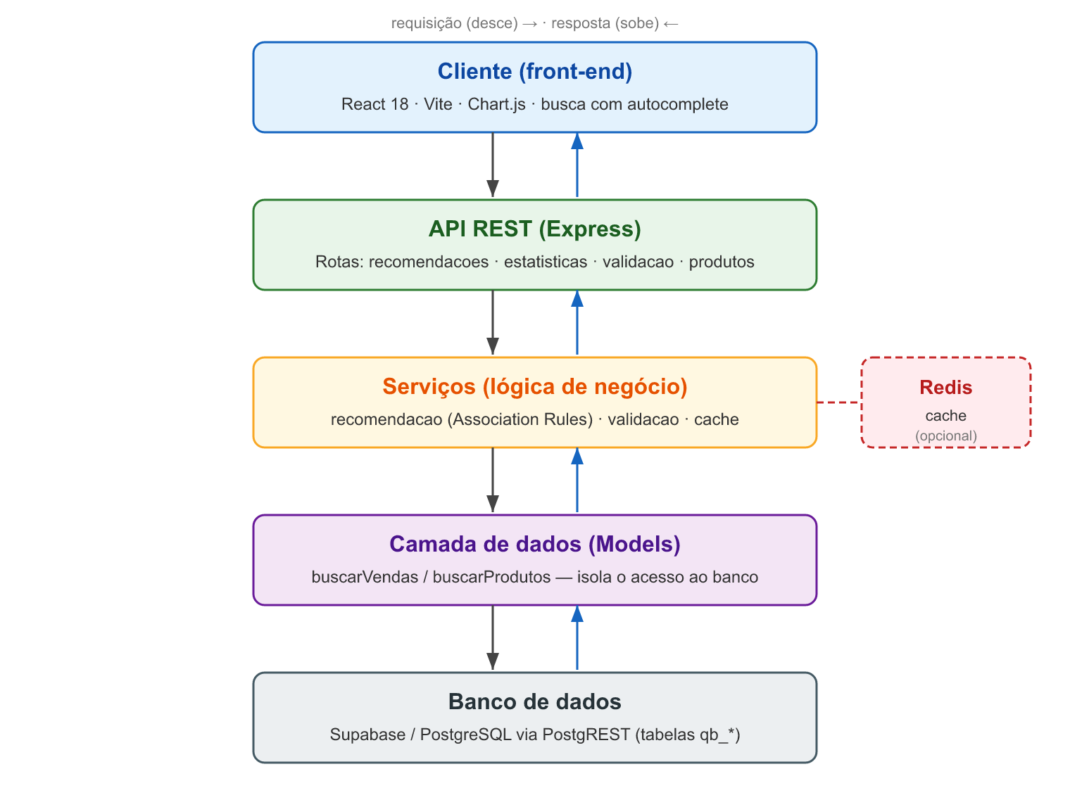
Fonte: elaborado pelo autor (2026).

4.2 Modelagem de dados
O modelo de dados relacional representa o domínio da distribuidora em quatro tabelas, prefixadas por qb_ para isolá-las de outros objetos que compartilham o mesmo projeto Supabase. O Quadro 3 descreve cada entidade.
Quadro 3 — Tabelas do modelo de dados
Tabela | Descrição | Principais campos
qb_clientes | Barbearias e compradores atendidos pela distribuidora | id, nome_loja, cidade, estado
qb_produtos | Catálogo de produtos | id, nome, categoria, preco, ativo
qb_vendas | Cabeçalho de cada venda (transação) | id, cliente_id, data, valor_total, metodo_pagamento
qb_itens_venda | Itens que compõem cada venda | id, venda_id, produto_id, quantidade, valor_unitario
Fonte: elaborado pelo autor (2026).
O relacionamento central liga qb_vendas a qb_itens_venda (um-para-muitos: uma venda contém vários itens) e qb_itens_venda a qb_produtos (muitos-para-um: cada item referencia um produto). É justamente o par (venda_id, produto_id) que materializa a noção de “produto presente em uma cesta”, insumo direto da Market Basket Analysis.
Figura 2 — Diagrama entidade-relacionamento (ER) das tabelas qb_*
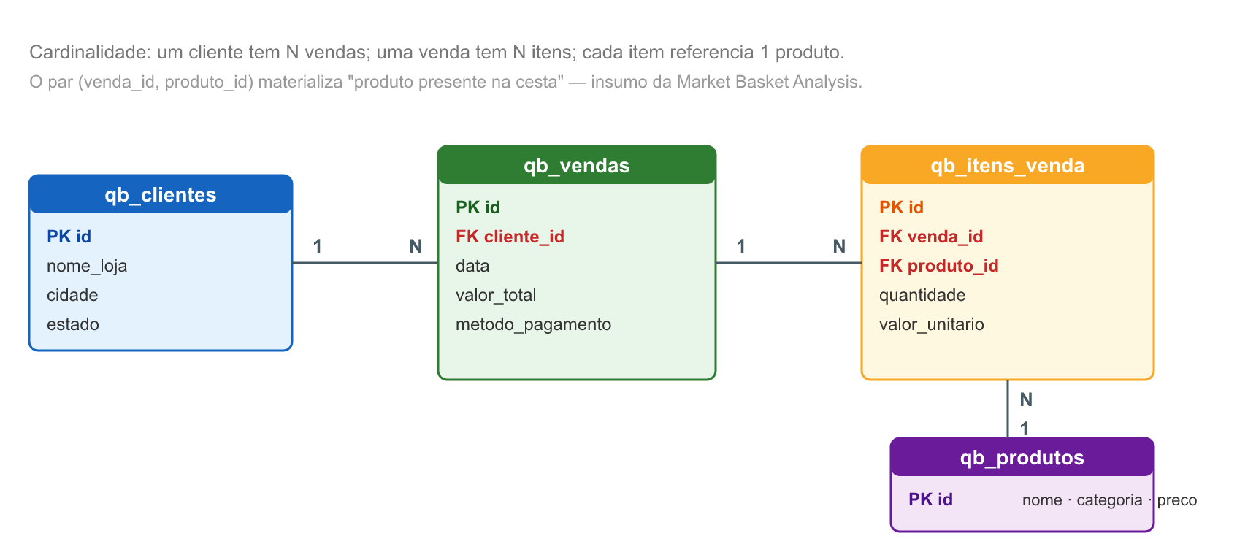
Fonte: elaborado pelo autor (2026).
A carga dos dados pré-processados (Seção 3.4) no banco é realizada por um script dedicado, seed-csv.js, que executa as etapas de limpeza, agrupa os itens por pedido, infere as categorias, insere clientes e produtos de forma idempotente (evitando duplicatas) e, por fim, grava vendas e itens. O script oferece ainda a opção de reinicialização completa das tabelas, empregada ao substituir o conjunto de dados por uma exportação atualizada.

4.3 Camada de dados e integração com o Supabase
O acesso ao banco é feito por meio do cliente JavaScript do Supabase, que opera sobre o PostgREST — uma camada que expõe o PostgreSQL como API REST. Optou-se por essa via, em vez de uma conexão SQL direta, porque a camada gratuita do Supabase disponibiliza o acesso REST com uma chave pública (anon key), suficiente para as operações de leitura requeridas pelo algoritmo, dispensando a gestão de credenciais de conexão e pool.
A consulta mais importante da camada de modelos é a que recupera todas as transações no formato esperado pelo algoritmo. O PostgREST realiza o join entre qb_itens_venda e qb_produtos por meio da chave estrangeira, retornando uma linha por item; o agrupamento por venda é então efetuado em memória, reconstruindo cada transação como um objeto com seu vetor de itens, conforme ilustra o Código-fonte 1.
Código-fonte 1 — Recuperação e agrupamento das transações (models/index.js)
async function buscarVendas() {
const { data, error } = await supabase
.from('qb_itens_venda')
.select(`venda_id, quantidade, valor_unitario,
qb_produtos (id, nome, categoria)`);
if (error) throw new Error(error.message);
const vendasMap = {};
for (const item of data) {
if (!vendasMap[item.venda_id]) {
vendasMap[item.venda_id] = { id: item.venda_id, itens: [] };
}
vendasMap[item.venda_id].itens.push({
nome_produto: item.qb_produtos.nome,
produto_id: item.qb_produtos.id,
categoria: item.qb_produtos.categoria,
});
}
return Object.values(vendasMap);
}
Fonte: elaborado pelo autor (2026).
No que tange à segurança, as tabelas operam com Row Level Security (RLS) habilitado: a chave pública concede apenas leitura, enquanto as operações de escrita (a carga de dados) exigem uma chave de serviço privada, restrita ao ambiente do servidor e nunca exposta ao cliente.

4.4 Algoritmo de regras de associação
O núcleo do sistema é a função calculateAssociation, que implementa uma versão simplificada da extração de regras de associação, restrita a regras de um item no antecedente e um no consequente ($A⇒B$). Essa simplificação é deliberada e justifica-se pelo porte do conjunto de dados: com dezenas de transações, regras multi-item teriam suporte demasiado baixo para serem confiáveis, e o custo computacional da geração par-a-par é plenamente absorvível (discussão na Seção 4.9).
Para cada par ordenado de produtos distintos $(A,B)$, o algoritmo conta as transações que contêm $A$, as que contêm $A$ e $B$ simultaneamente e as que contêm $B$, e a partir dessas contagens calcula as três métricas definidas na Seção 2.2.3 — suporte, confiança e lift. São retidas apenas as regras que satisfazem simultaneamente os limiares mínimos de confiança e suporte. O Código-fonte 2 reproduz o cerne desse processamento.
Código-fonte 2 — Cálculo das métricas por par de produtos (services/recomendacao.js)
const confidence = transacoesComAeB.length / transacoesComA.length;
const support = transacoesComAeB.length / totalTransacoes;
if (confidence >= minConfidence && support >= minSupport) {
const supportB = transacoesComB.length / totalTransacoes;
const lift = supportB > 0 ? confidence / supportB : 0;
regras.push({
antecedente: produtoA, consequente: produtoB,
confidence, support, lift,
frequencia: transacoesComAeB.length,
});
}
Fonte: elaborado pelo autor (2026).
Os limiares são centralizados em um único arquivo de configuração, com os valores definidos para o estudo: confiança mínima de 0,30, suporte mínimo de 0,02, lift mínimo de 1,0 e número de recomendações Top-N igual a 3. A escolha desses valores e seu efeito sobre o conjunto de regras são analisados no Capítulo 5. Ao final, as regras são ordenadas por confiança decrescente, o que simplifica a etapa de geração de recomendações.

4.5 Geração de recomendações Top-N
A geração de recomendações é separada do cálculo das regras, o que permite reaproveitar o mesmo conjunto de regras para múltiplas consultas sem recalculá-las. Dada a identificação de um produto, a função obterRecomendacoes filtra as regras cujo antecedente corresponde ao produto consultado e retorna as $N$ primeiras — que, por já estarem ordenadas por confiança, são as mais fortes. O parâmetro $N$, fixado em 3, equilibra a relevância das sugestões com a clareza da interface, evitando sobrecarregar o usuário com recomendações de baixa confiança.

4.6 API REST
A lógica do sistema é exposta por uma API REST organizada em quatro grupos de rotas, além de um endpoint de verificação de integridade. O Quadro 4 sintetiza os pontos de acesso.
Quadro 4 — Endpoints da API REST
Método e rota | Função
GET /health | Verificação de disponibilidade do servidor
GET /api/recomendacoes/:produtoId | Recomendações Top-N para um produto
GET /api/estatisticas | Métricas globais (total de regras, médias de confiança/suporte)
GET /api/validacao | Precision, Recall e F1-Score
GET /api/produtos?q=<termo> | Busca parcial de produtos (autocomplete)
Fonte: elaborado pelo autor (2026).
Cada grupo de rotas delega a lógica aos serviços correspondentes, mantendo as rotas enxutas e focadas no protocolo HTTP — validação de parâmetros, códigos de status e serialização da resposta em JSON. O servidor é configurado com CORS restrito ao domínio do front-end, e sua inicialização é separada da definição da aplicação, o que permite que os testes de integração importem a aplicação sem subir uma porta de rede.

4.7 Cache com degradação graceful
Como o cálculo das regras percorre todas as transações a cada requisição, introduziu-se uma camada de cache em Redis que memoriza os resultados por um período determinado (uma hora para recomendações; trinta minutos para estatísticas, que variam com mais frequência). A consulta primeiro verifica o cache; em caso de acerto, devolve o resultado memorizado; em caso de falha, calcula, armazena e retorna.
O aspecto distintivo do projeto é a degradação graceful: o Redis é tratado como dependência opcional. Caso o servidor de cache esteja indisponível — situação comum em ambiente de desenvolvimento —, as operações de leitura e escrita no cache falham silenciosamente, e o sistema simplesmente recalcula as regras a cada requisição. Há perda de desempenho, mas nunca de corretude ou disponibilidade. Essa decisão reduz a barreira de instalação e adequa-se ao perfil de baixa infraestrutura visado pelo trabalho.

4.8 Interface web
A interface, desenvolvida em React com build via Vite, materializa-se em um painel (dashboard) que reúne as funcionalidades de consulta. Seus principais componentes são:
- Busca de produto com autocomplete — à medida que o usuário digita, o componente consulta o endpoint de busca parcial e exibe sugestões de produtos correspondentes, dispensando o conhecimento do nome exato.
- Cartões de recomendação — para o produto selecionado, apresentam-se as recomendações Top-N, cada qual acompanhada de suas métricas de confiança, suporte e lift, tornando a sugestão interpretável pela equipe de vendas.
- Gráficos das regras — por meio da biblioteca Chart.js, visualizam-se as regras de maior destaque e a distribuição das métricas, conferindo uma leitura agregada dos padrões descobertos.
Figura 3 — Painel principal do sistema
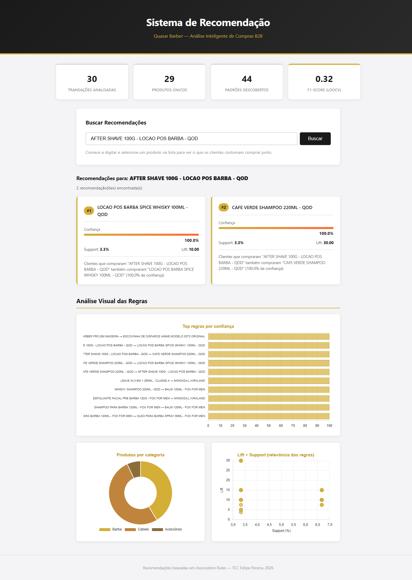
Fonte: elaborado pelo autor (2026).
A comunicação com a API é centralizada em um módulo de serviço do front-end, e o ambiente de desenvolvimento utiliza o proxy do Vite para encaminhar as chamadas ao servidor Express, evitando questões de CORS durante o desenvolvimento.

4.9 Decisões de projeto e trade-offs
O desenvolvimento envolveu escolhas conscientes, ditadas pelo contexto de baixo volume de dados e baixo custo de infraestrutura. As principais são sintetizadas a seguir.
Extração par-a-par em vez do Apriori completo. A literatura aponta o Apriori (AGRAWAL; SRIKANT, 1994) e o FP-Growth (HAN; PEI; YIN, 2000) como algoritmos canônicos para a mineração de itemsets de qualquer cardinalidade. Optou-se, contudo, por restringir a mineração a regras de um para um item. A complexidade do procedimento é $O(n⋅p^{2})$, sendo $n$ o número de transações e $p$ o de produtos; para a ordem de grandeza deste estudo (dezenas de transações e produtos), o custo é irrelevante, e a restrição evita a proliferação de regras multi-item de suporte ínfimo, que seriam estatisticamente frágeis. A generalização para itemsets maiores fica registrada como trabalho futuro, a ser considerada quando o volume de dados crescer.
Acesso via PostgREST em vez de SQL direto. Privilegiou-se a simplicidade operacional e o custo zero da camada gratuita do Supabase, ao preço de menor controle sobre a otimização das consultas — irrelevante na escala atual.
Cache opcional em vez de obrigatório. Aceitou-se uma possível perda de desempenho na ausência de Redis em troca de menor complexidade de implantação, coerente com o público-alvo de pequenas empresas.
Persistência das regras em memória a cada requisição. Em vez de manter uma tabela de regras pré-calculadas constantemente sincronizada, recalculam-se as regras sob demanda (com auxílio do cache). Como os dados transacionais mudam com baixa frequência em uma pequena distribuidora, o trade-off favorece a simplicidade e a consistência sobre a antecipação do cálculo.
Em conjunto, essas decisões refletem o princípio orientador do projeto: entregar um sistema completo, correto e reproduzível, dimensionado ao problema real, em vez de uma solução sobre-engenheirada para uma escala que o cenário B2B investigado não demanda.

